Manual de Instalación

Refactorización y modernización del portal de ventas de Health Green World

Fecha: 01/12/2025

Manual de Instalación – Proyecto HGW SENA

Tabla de contenido
Manual de Instalación – Proyecto HGW SENA 2
Historial de Versiones 2
Información del Proyecto 2
Introducción 3
Requisitos del Sistema 3
Instalación de Base de Datos 4
Instalación Backend (Flask) 5
Instalación Frontend (React) 6
Instalación Aplicación Móvil (Flutter) 7
Pruebas y Verificación 8

Historial de Versiones
Fecha | Versión | Autor | Organización | Descripción
02/12/2025 | 1 | Fabian Amaya | Health Green world | versión número 1 del documento

Información del Proyecto
Empresa / Organización
Proyecto | Refactorización y modernización del e-commerce de Health Green World
Fecha de preparación | 07/11/2025
Cliente | HGW
Patrocinador principal
Gerente / Líder de Proyecto | Fabian Yesid Amaya
equipo técnico y funcional | Fabian Yesid Amaya  Nicol Dayana Cordoba Maldonado  Kevin Santiago Montealegre Sanchez  Miguel Angel Tunjano Correa

Introducción

Este manual de instalación describe de manera detallada el proceso para instalar y configurar el sistema HGW SENA en un entorno local utilizando Windows 10/11. Incluye la instalación del backend desarrollado en Flask, el frontend construido con React, la aplicación móvil creada en Flutter, y la configuración de la base de datos MySQL mediante XAMPP, Laragon o MySQL Workbench. El objetivo es orientar al usuario paso a paso hasta lograr un entorno funcional y completamente operativo.

Requisitos del Sistema

- Hardware mínimo:
  - Procesador Intel i3 o superior
  - 8 GB de RAM
  - 10 GB de espacio disponible en disco

- Software requerido:
  - Windows 10/11
  - Python 3.12 para la ejecución del backend Flask
  - Node.js 18+ para el frontend React
  - Flutter SDK para la aplicación móvil
  - XAMPP o Laragon para gestionar el servidor MySQL
  - MySQL Workbench para la administración de la base de datos
  - Git para control de versiones
  - GitHub Desktop para la gestión visual del repositorio y sincronización con GitHub

Instalación de Base de Datos

A continuación, se presenta la estructura recomendada para la instalación y configuración de la base de datos MySQL en un entorno local pasos:
- Instalar XAMPP o Laragon, los cuales incluyen un servidor MySQL listo para usar.
  - XAMPP: Descargar XAMPP
  - Laragon: Descargar Laragon
  - Workbench: Descargar Workbench
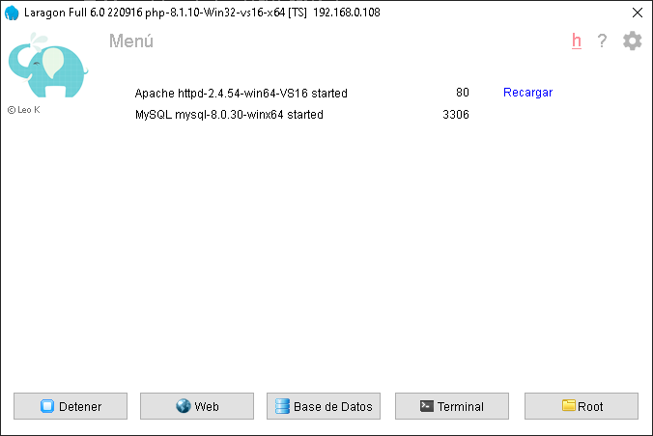
- Iniciar o activar el servicio MySQL desde el panel de control de la herramienta seleccionada.
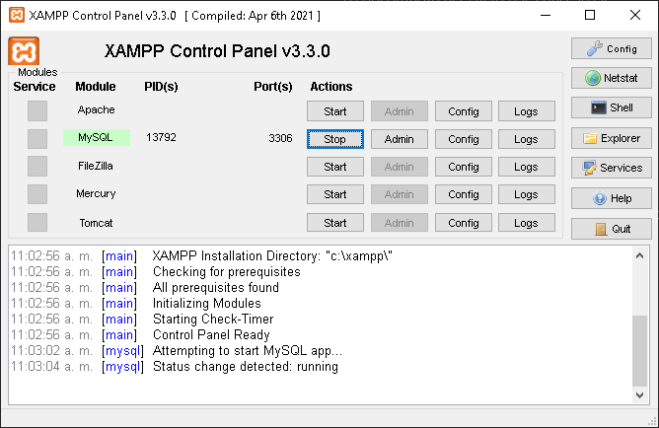

- Abrir MySQL Workbench y establecer una conexión con el servidor MySQL local.
- Crear la base de datos ejecutando el archivo crear base de datos.sql, el cual contiene la estructura y registros iniciales requeridos por el proyecto.
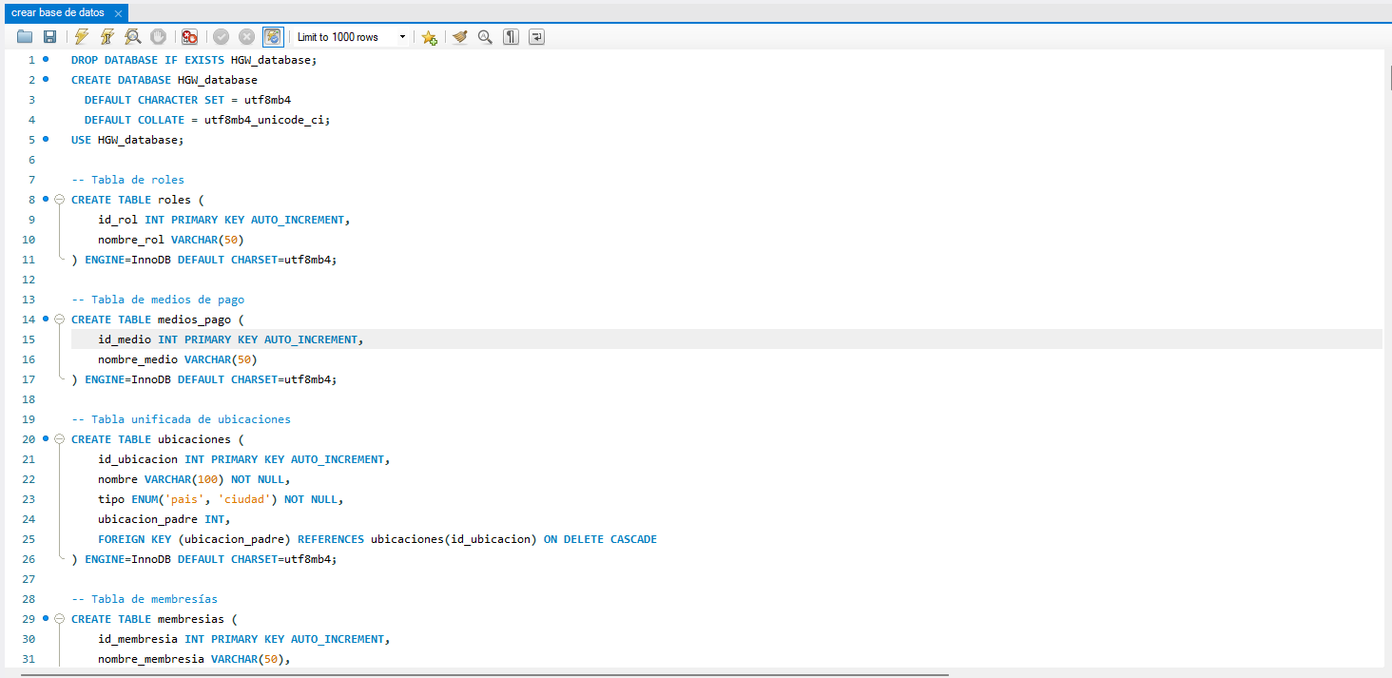

Instalación Backend (Flask)

Para la correcta instalación y ejecución del backend del proyecto, desarrollado en Flask, se deben seguir los siguientes pasos:
- Abrir Git Bash o CMD en el equipo.
- Clonar el repositorio del proyecto utilizando el comando:
git clone https://github.com/FabianAmaya8/hgw-sena.git
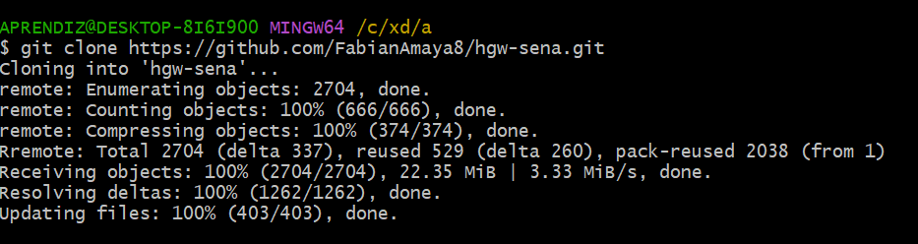

- Ingresar al directorio del proyecto con:
cd hgw-sena
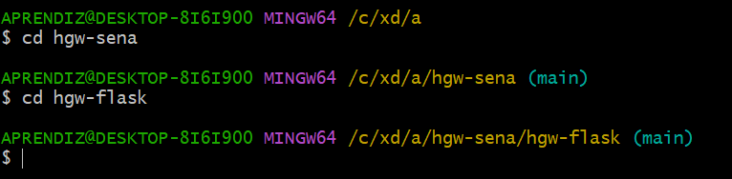

- Acceder a la carpeta del backend (HGW-Flask) y crear un entorno virtual de Python para aislar las dependencias del proyecto:
python -m venv venv
source venv/Scripts/activate
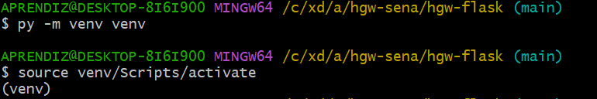
- Instalar las dependencias necesarias ejecutando el archivo requirements.txt
pip install -r requirements.txt
- Crear o renombrar el archivo .env, tomando como referencia el archivo example.env incluido en el proyecto.
  - Copiar el contenido de example.env.
  - Reemplazar los valores solicitados.
  - Guardar el archivo como .env en la raíz del backend.
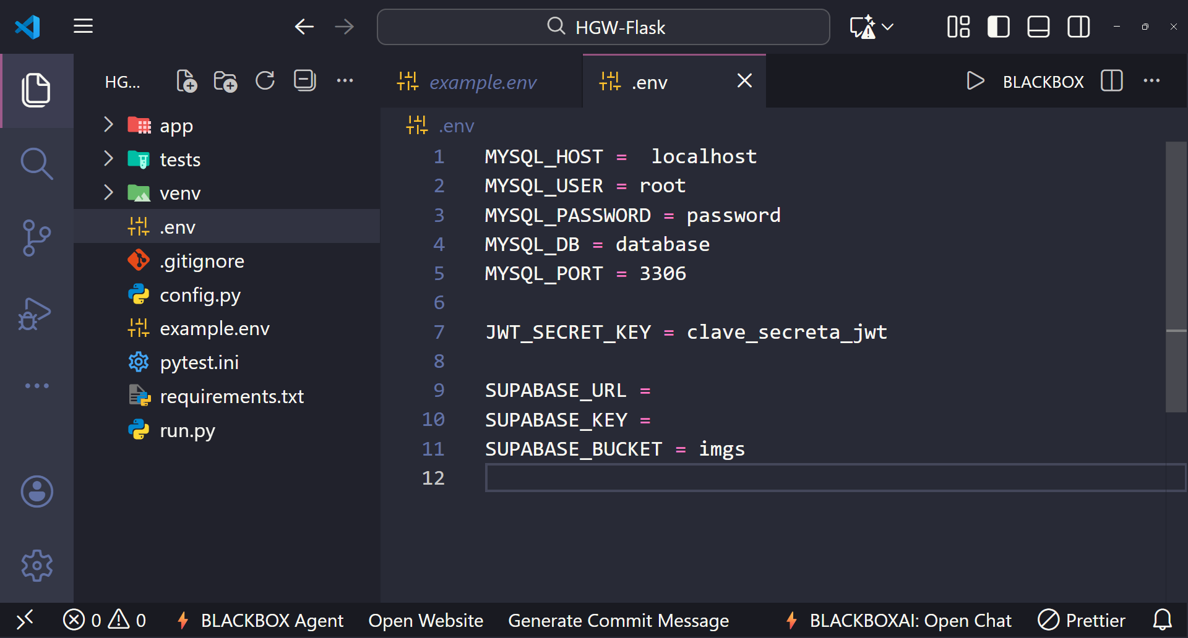
- Iniciar el servidor del backend para poner en funcionamiento la API REST en el entorno local:
python run.py
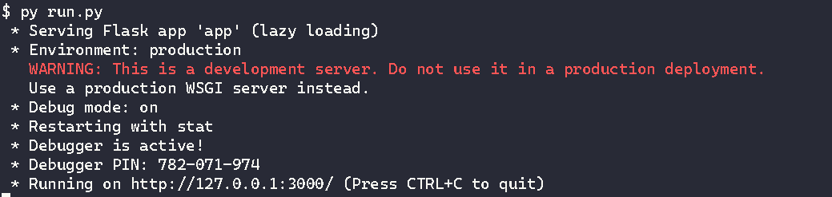

Instalación Frontend (React)

Para la instalación y puesta en marcha del frontend del proyecto, desarrollado con React y Vite, se deben seguir los pasos descritos a continuación:
- Abrir Git Bash o CMD en el equipo.
- Clonar el repositorio del proyecto utilizando el comando:
git clone https://github.com/FabianAmaya8/hgw-sena.git
- Ingresar al directorio del proyecto con:
cd hgw-sena
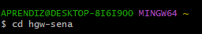
- Acceder a la carpeta del frontend (HGW-React) mediante el comando:
cd HGW-React
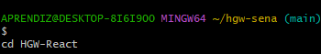

- Crear o renombrar el archivo .env en la raíz del frontend, utilizando como guía el archivo example.env:
Copiar el archivo o su contenido.
Completar los valores requeridos, incluyendo la URL del backend.
Guardarlo como .env.

- Instalar las dependencias necesarias ejecutando:
npm install
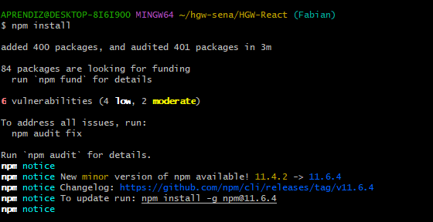

- Iniciar el servidor de desarrollo para ejecutar la aplicación en el entorno local mediante:
npm run 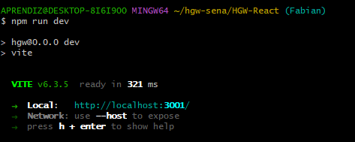

Instalación Aplicación Móvil (Flutter)

Para instalar y ejecutar la aplicación móvil del proyecto, desarrollada con Flutter, se deben seguir los pasos descritos a continuación:
- Instalar el Flutter SDK en el sistema y verificar su correcta configuración mediante el comando:
flutter doctor
- Abrir Git Bash o CMD y acceder al directorio del proyecto con:
cd hgw-sena
- Ingresar a la carpeta correspondiente a la aplicación móvil, utilizando el comando:
cd hgw_flutter

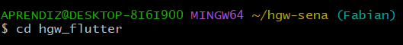

- Instalar las dependencias requeridas por Flutter ejecutando:
flutter pub get
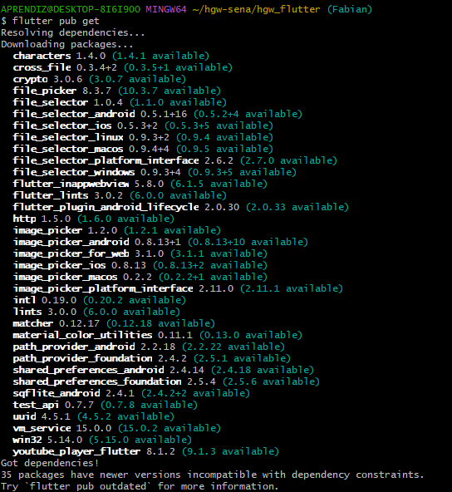

- Iniciar la aplicación móvil en el entorno local mediante el comando:
flutter run
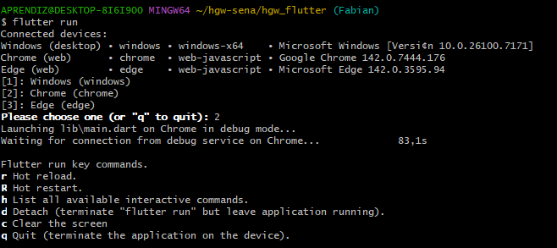

Pruebas y Verificación

Una vez instalados y configurados todos los componentes del proyecto, es necesario realizar un proceso de verificación para asegurar su correcto funcionamiento en el entorno local. Para ello, se recomienda ejecutar las siguientes pruebas:
- Backend: Acceder a la dirección
http://127.0.0.1:3000/scalar
y confirmar que la API REST responde correctamente a las solicitudes.
- Frontend: Ingresar a
http://localhost:3001/
y validar que la interfaz gráfica carga sin errores y se comunica adecuadamente con el backend.
- Base de datos: Verificar que la conexión con MySQL esté activa y que las tablas creadas mediante el script de instalación funcionen correctamente.
- Endpoints y vistas: Comprobar que los endpoints de la API, así como las vistas del frontend y los módulos de la aplicación móvil, operen de acuerdo con los requerimientos del proyecto.

Referencias
Fabian Amaya. (2025). Manual de instalación: Refactorización y modernización del portal de ventas de HGW. Servicio Nacional de Aprendizaje – SENA.

